

MYTRAVEL

Il mio viaggio alle Terme di Bormio alla ricerca del Benessere

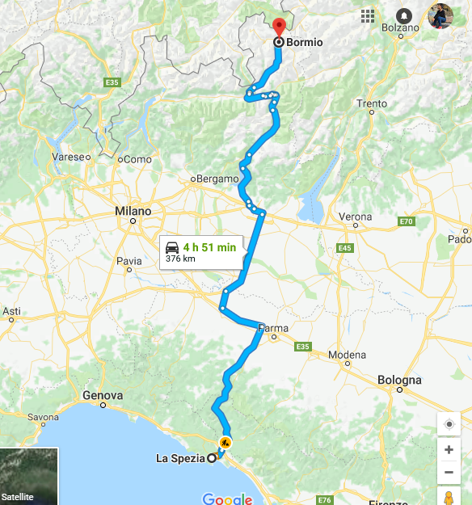

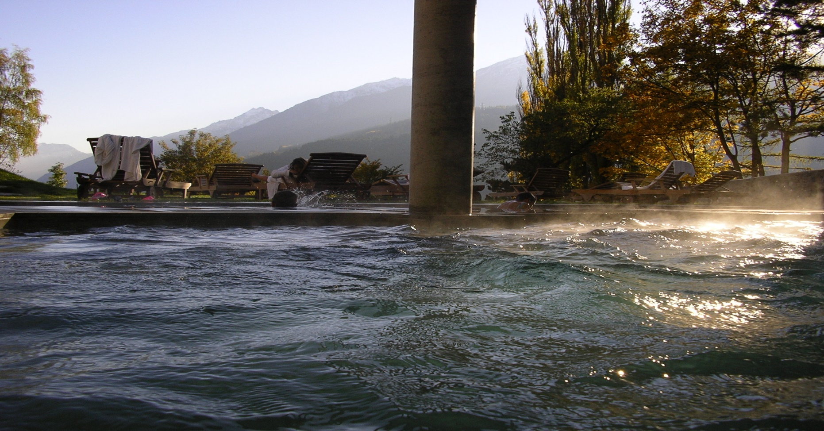

*TERME ANTICHE DI BORMIO*

***Giorno 1.***

Caro diario, domani partirò per le famose Terme di Bormio, che si trovano in Lombardia, in provincia di Sondrio.

Questo posto ha sempre catturato la mia attenzione per la sua splendida vista che rispecchia le Alpi.

Sono emozionata all’idea di passare un’intera giornata in queste terme molto conosciute per la loro antichità.

Le acque termali provengono da nove diverse sorgenti situate ad altitudini diverse, come per esempio la Sorgente di San Martino o la Sorgente Arciduchessa, inoltre queste acque regalano un particolare stato di relax, poiché hanno proprietà antinfiammatorie e disintossicanti.

Non vedo l’ora, ti racconterò tutti i particolari domani!

“**Migliaia di persone stanche, stressate e fin troppo “civilizzate”, stanno cominciando a capire che andare in montagna è tornare a casa e che la natura incontaminata non è un lusso, ma una necessità.**

**John Muir**

”

***Giorno 2***

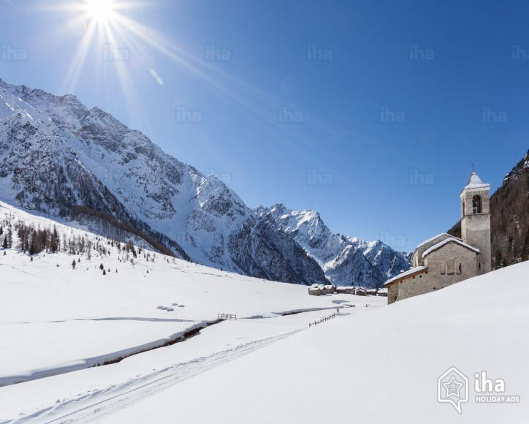Caro diario, oggi è il grande giorno. Mi sono svegliata alle 5:00 per arrivare presto ai Bagni di Bormio.

Dopo quattro lunghe ore di viaggio, sono giunta a destinazione.

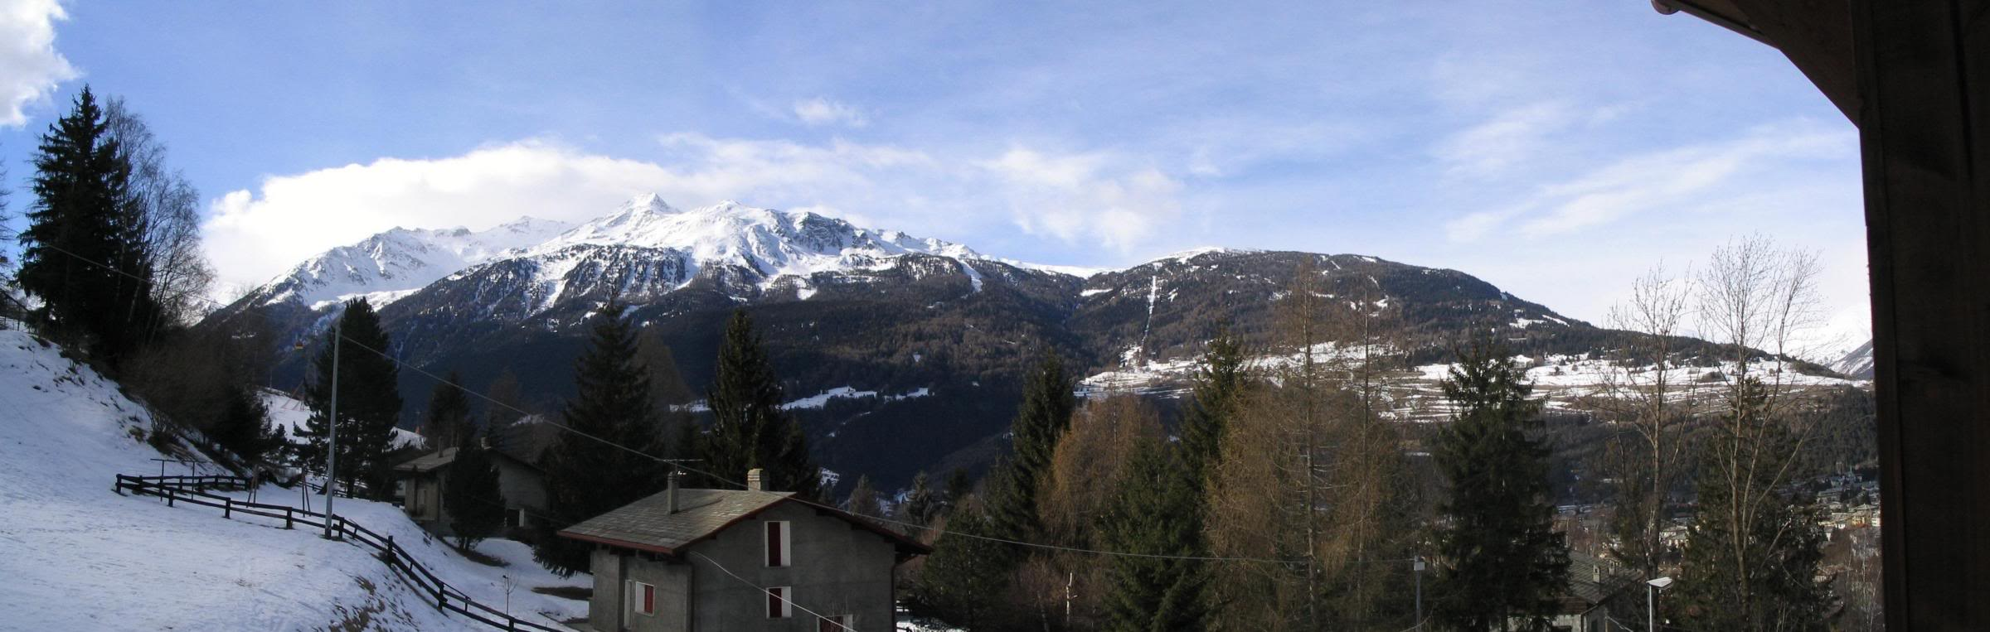

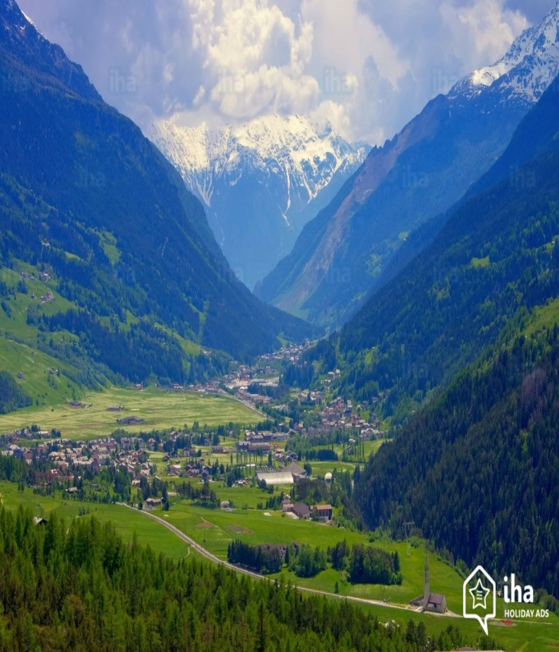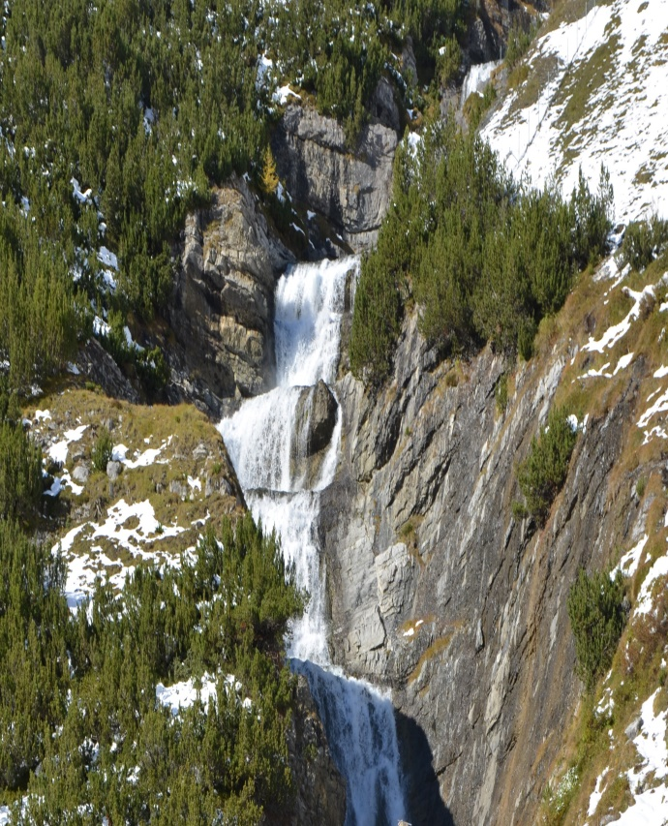

*BORMIO-LOMBARDIA*

Appena sono entrata, il personale mi ha accolta in modo professionale ed educato.

Mi sono cambiata e ho iniziato il percorso. Mi sono immersa in un tunnel con l’acqua che mi arrivava fino alle anche, alla fine di esso si trovava una grande vasca dove era possibile rilassarsi.

Dopo di che sono arrivata nella stupenda vasca esterna, simile a una tinozza,dalla quale si poteva ammirare il panorama sulle montagne. In un battibaleno sono arrivate le 12:00, l’ora di pranzo! Mi sono recata in un raffinato ristorante al coperto, dove ho mangiato molte cose sane e deliziose.

Dopo pranzo, ho fatto una passeggiata all’esterno e mi sono ritrovata davanti ad una grande vasca chiamata “Grande Stagione” , qui mi sono sdraiata in uno dei letti idromassaggio e mi sono riposata per qualche ora.

In seguito, mi sono immersa nella vasca natatoria, che ha una temperatura di 30°C . Non dimentichiamo di parlare del Thermarium. Il Thermarium corrisponde a una concezione del benessere che ha origini antichissime. Infatti i Bagni Vecchi di Bormio hanno origini romane. I primi impianti termali nacquero principalmente in zone dotate di sorgenti naturali, di acque calde e curative. I focolari sotterranei si occupavano del riscaldamento dell’acqua, diffondendo aria calda dagli ipocausti.

L’articolazione degli ambienti era sviluppata in successione: si entrava nello spogliatoio, quindi si passava nella stanza tiepida e infine nella stanza calda.

Questi erano gli elementi essenziali, ma c’erano anche altre cose, come le piscine fredde o le vasche utilizzate per le libere nuotate.

È stata un’esperienza indimenticabile che mi ricorderò tutta la vita.